Робота з асортиментом товару
Документ асортименту товарів - це документ який містить весь необхідні та актуальні сезону\наявності артикули, які мають бути представлені у магазині. Директор магазину повинен слідкувати, щоб у документі його магазину були всі актуальні новинки та були відсутні товари, яких немає на залишках адресного складу. Кількість товару в документі має бути проставлена згідно потребам магазину (Продажі\мерчиндайзинг) та згідно нормам визначеним Категорійним менеджером.
1. Для початку роботи з асортиментом товарів заходим в 1С директора магазину, натискаємо “Склад” та “Асортимент товаров”
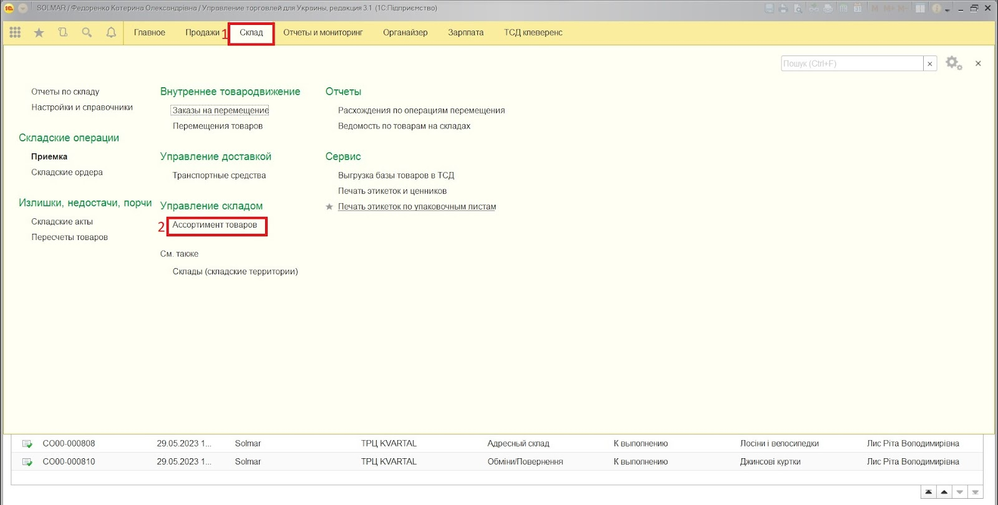
2. Серед списку документів знаходите потрібний магазин та відкриваєте його. Щоб додати нові артикули до асортименту натискаєте “Подобрать товары”
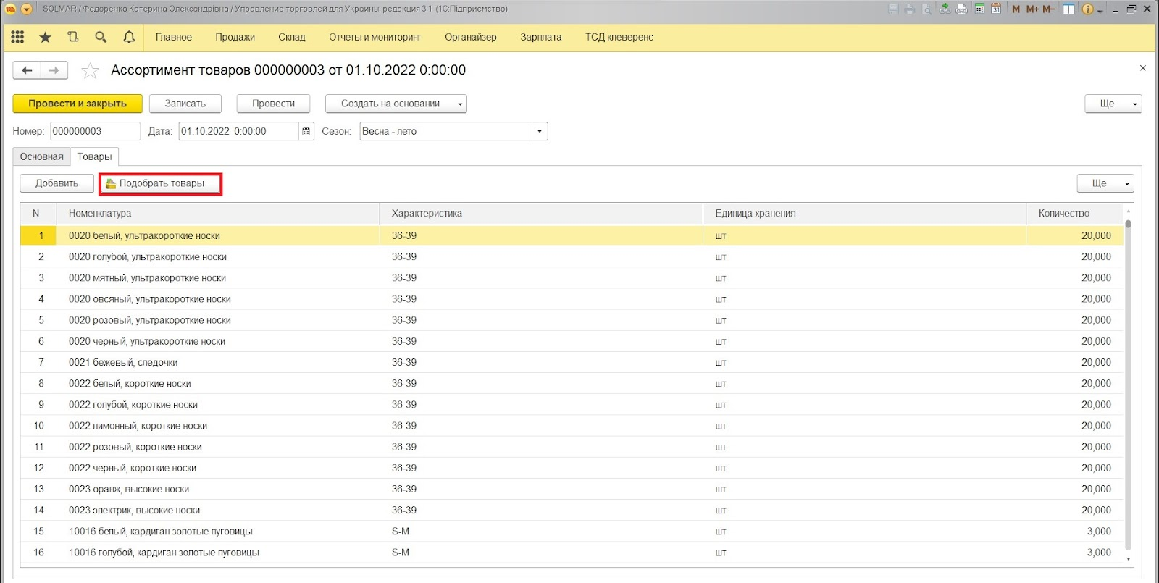

3. В пошуку вводите необхідний артикул, натискаючи на колір обираєте потрібну кількість для магазину, після цього натискаєте “Перенести в документ”
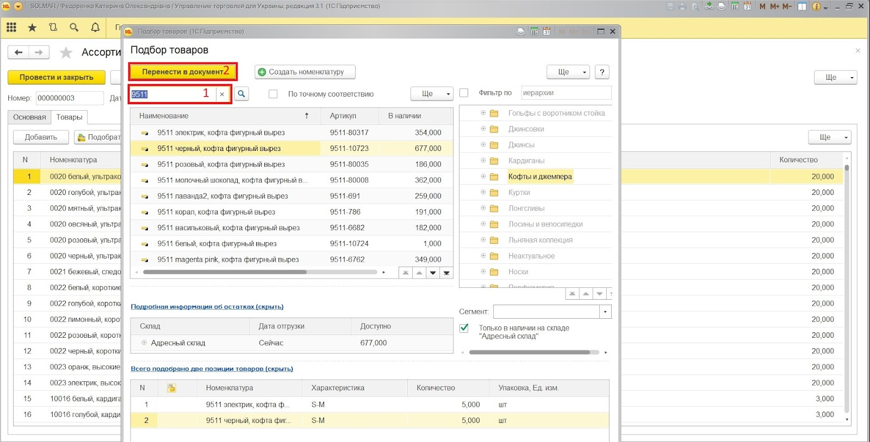
4. Для того щоб артикули в списку були по порядку необхідно виділити всі позиції (за допомогою комбінації клавіш Ctrl+A), натиснути “Еще” та “Сортировать по возростанию”
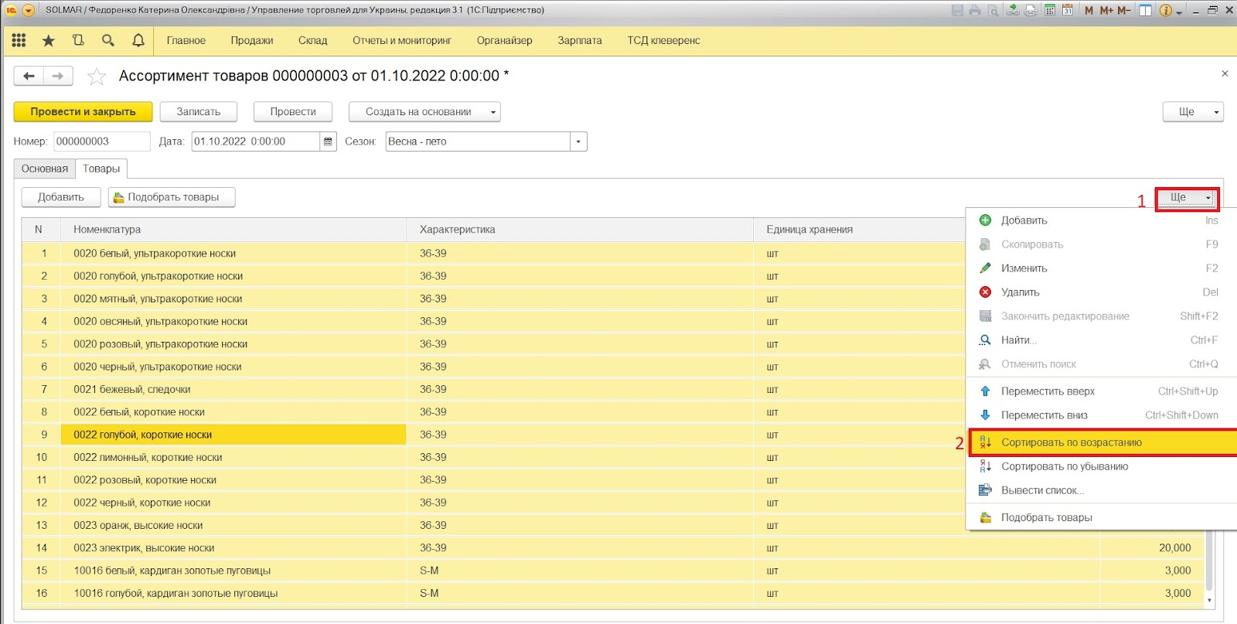

5. Щоб зберегти зміни натискаємо “Записать” та “Провести и закрыть”
